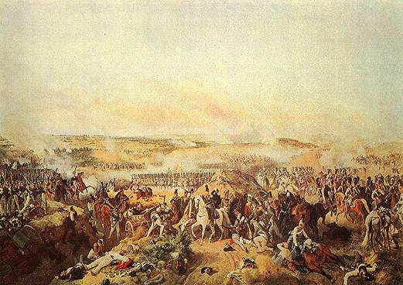  … Неприятель отражён на всех пунктах…  «Баталия была самая кровопролитнейшая из всех, которые в новейшие времена известны. Место баталии нами одержано совершенно, и неприятель ретировался тогда и в ту позицию, в которую пришёл нас атаковать» М.И.Кутузов.  «Битвой гигантов» назвал Бородинское сражение Наполеон. Позже, находясь в изгнании, поверженный император, признал, что из 50 сражений, им данных, в битве под Москвой выказано наиболее доблести и одержан наименьший успех. Французы в нём показали себя достойными одержать победу, а русские заслужили право быть непобедимыми. |  | ПРОГРАММА ЧИТАТЕЛЬСКОЙ КОНФЕРЕНЦИИ  «Дороги доблести и славы»  «Викториальные дни России» Открытие конференции.  Литературно-музыкальная композиция, посвящённая 200-летию победы Русской армии в Бородинском сражении 1812г.  Герои войны.  Денис Давыдов. Из воспоминаний современников о героях войны, о событиях того времени, с привлечением материалов по картине «Гусарская баллада» (учащиеся ГБОУ СОШ№6)  Полководцы – знаменитые и забытые (учащиеся ГБОУ СОШ№13)  Экранизация «Войны и мира Л.Н.Толстого» -две постановки: критика, целесообразность, авторское видение событий войны, актёрское проживание ролей участников войны. (№8)  Поэзия о войне 1812 года (учащиеся ГБОУ СОШ№3)  Бородинское и другие сражения 1812 года – исторические подробности, маршрут, слово о героях (учащиеся ГБОУ СОШ№9)  Памятники и святыни войны 1812 года – «вчера» и «сегодня» (учащиеся ГБОУ СОШ№14)  Живопись – «батальные» сцены о войне 1812 года (учащиеся ГБОУ СОШ№ 10)  Сочинения-эссе, стихотворения собственного сочинения  Партизанское движение – инсценировка

«...Несколько голов поднялись кверху, и послышалось: «орел парит!» Главнокомандующий взглянул вверх, увидел плавающего в воздухе орла и тотчас обнажил свою седую голову. Ближайшие к нему закричали: ура! и этот крик повторился всем войском.  Орел продолжал плавать; семидесятилетний вождь, принимая доброе предвестие, стоял с обнаженною головою».  Это рассказ Ф. Н. Глинки, участника Бородинского сражения. А орел и сегодня парит над Бородинским полем, словно замерев на мгновение над острием взметнувшегося к небу обелиска из розового гранита. Этот орел, отлитый в бронзе 75 лет назад, венчает памятник Кутузову на высоте в центре нынешней деревни Горки, рядом с командным пунктом главнокомандующего русскими войсками в «великий день Бородина» М. И. Кутузова.  26 августа 1812 года! «Сей день пребудет вечным памятником мужества и отличной храбрости российских воинов, где вся пехота, кавалерия и артиллерия дрались отчаянно. Желание всякого было умереть на месте и не уступить неприятелю. Французская армия... не превозмогла твердость духа российского солдата, жертвовавшего с бодростью жизнью за свое отечество», — доносил Кутузов о Бородинском сражении. В день битвы Кутузов находился возле западной окраины деревни Горки на одной из высот за ручьем Стонцем, немного южнее новой Смоленской дороги. В этот день в предрассветных сумерках «Кутузов, уже давно бодрствовавший, не предупредив своей главной квартиры, только что пробуждавшейся от сна, поехал один на батарею, за деревнею Горками, — вспоминал адъютант Кутузова, в дальнейшем известный военный историк А. И. Михайловский-Данилевский. — Остановись на возвышении, он обозревал, при свете догоравших бивачных огней, бранное поле и армию, становившуюся в ружье. Вскоре собрались вокруг него адъютанты, офицеры его штаба, и несколько генералов, начальствовавших войсками, стоявшими вблизи». |  | ГБОУ ДПО ЦПК «Ресурсный центр  г.о. Жигулевск Самарской области» и  ГБОУ СОШ №3 г.о.Жигулёвск  «Дороги доблести и славы»  III-окружная Читательская конференция школьников  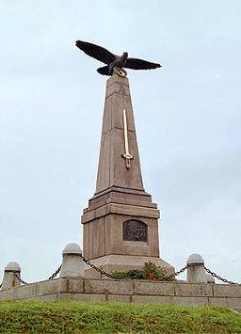  14 декабря 2012г.

